Приложение 2.

КОНКУРСНЫЕ ЗАДАНИЯ И ЭТАЛОНЫ ОТВЕТОВ

№ п/п | Название задания | Вопросы к заданию | Правильные ответы
1. | «Знатоки, вперёд!»  Голубой конверт; | 1.Какую особенность строения некоторые кости переняли от птиц? | 1.Крылья и воздухоносные пазухи;
 |  | 2.Какой элемент таблицы Менделеева необходим для свёртывания крови? | 2.Кальций;
 |  | 3.Что общего в строении слизистой дыхательных путей и органом зрения? | 3.Реснички на эпителии слизистой оболочки;
 |  | 4.Назовите вену, которая ведёт себя как артерия? | 4.Воротная вена;
 |  | 5.У какого органа пищеварения можно позаимствовать материалы для ремонта? | 5.Зуб (цемент, эмаль);
 |  | 6.Какими элементами строения почки можно огородить участок земли? | 6.Столбы, ворота;
 |  | 7.Орган мужской половой системы, имеющий «семь одёжек и все без застёжек?» | 7.Яичко;
 |  | 8.Какая деталь строения спинного мозга пригодится оленю? | 8.Рога (серое вещество);
 |  | 9.Где в органе слуха можно заплутать? | 9. Лабиринт (внутреннее ухо).
 | Жёлтый конверт; | 1.Какая деталь роднит кости черепа с рыбами? | 1.Чешуя;
 |  | 2.Какие клетки крови в момент опасности жертвуют собой? | 2.Лейкоциты (фагоцитоз);
 |  | 3.Какое отверстие охраняется надгортанником и с какой целью? | 3.Входное отверстие гортани (защита от аспирации);
 |  | 4.Какой элемент строения сердца пригодится при пошиве платья? | 4.Кармашки полулунных клапанов;
 |  | 5.Назовите приспособление в полости рта для управления лошадью. | 5.Уздечка (язык);
 |  | 6.Что в строении почки пригодится на кухне? | 6.Чашечки малые и большие;
 |  | 7.Что из органов мужской половой системы называют «вторым сердцем мужчины?» | 7.Предстательная железа;
 |  | 8.Что «растёт» в мозжечке? | 8. «Древо жизни»;
 |  | 9.Что в среднем ухе пригодилось бы кузнецу? | 9.Молоточек и наковальня.
 | Зелёный конверт; | 1.У какой кости есть приспособление, чтобы зажарить тушу животного? | 1.Бедренная кость (вертелы);
 |  | 2.Какие клетки крови являются долгожителями? | 2.Эритроциты;
 |  | 3.В каком отделе дыхательных путей имеется три защитника от инфекции? | 3.Носоглотка (миндалины);
 |  | 4.Почему миокард можно назвать «хитрым работником?» | 4.По времени отдыхает больше, чем работает;
 |  | 5.Какой из сказочных персонажей обитает в желудке? | 5.Привратник;
 |  | 6.На какой предмет кухонного инвентаря похож почечный сосочек? | 6.Дуршлаг;
 |  | 7.Что общего между строением стенки матки и органом зрения? | 7.Реснички на эпителии;
 |  | 8.Что возьмёт рыбак у мозжечка для успешной рыбалки? | 8.Червь;
 |  | 9.Какая деталь строения среднего уха пригодилась бы наезднику? | 9.Стремечко.
 | Красный конверт; | 1.Какой позвонок «имеет на тебя зуб?» | 1.Второй шейный;
 |  | 2.Сколько хромосом имеет ядро эритроцита? | 2.Эритроциты не имеют ядер;
 |  | 3.Что общего в строении полости носа и моллюска? | 3.Раковины;
 |  | 4.Какая структура внутри сердца напоминает по форме парашют? | 4.Створчатые клапаны с хордами;
 |  | 5.На какую ткань похожа слизистая тонкого кишечника и почему? | 5.На бархат (кишечные ворсинки);
 |  | 6.К названию какого элемента в почке нужно добавить суффикс «к», чтобы получилась игрушка? | 6.Пирамида;
 |  | 7.У какой половой железы выше производительность труда? | 7.Яички;
 |  | 8.Что в спинном мозге умеет летать? | 8.Бабочка (серое вещество);
 |  | 9.Какая деталь строения уха пригодится при сборе урожая в саду? | 9.Лестница (внутреннее ухо).
 | Сиреневый конверт; | 1.Какая кость черепа пригодилась бы петуху? | 1.Решётчатая (петушиный гребень);
 |  | 2.Что общего между процессом ловли рыбы и свёртыванием крови? | 2.Наличие сети;
 |  | 3.Что «растёт» на ветвях бронхиального дерева? | 3. «Виноградная гроздь»;
 |  | 4.Какие элементы строения сердца роднят его с животным? | 4.Ушки предсердий и ножки пучка Гиса);
 |  | 5.Какой отдел пищеварительного канала напоминает по форме обод колеса? | 5.Толстый кишечник;
 |  | 6.Какая имеется «ошибка» в сосудистой системе нефрона? | 6.Капилляры мальпигиева клубочка лежат между двумя артериолами;
 |  | 7.Какие клетки репродуктивной системы можно сравнить с группой бегущих спортсменов? | 7.Сперматозоиды;
 |  | 8.Какая деталь строения продолговатого мозга растёт в южных странах? | 8.Оливы;
 |  | 9.Что общего в строении уха и моллюска? | 9.Раковина, улитка.
2.  «Слайд – загадка» | 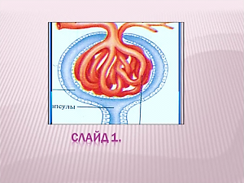 | 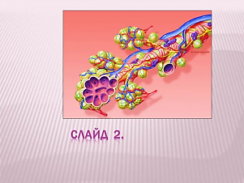 | 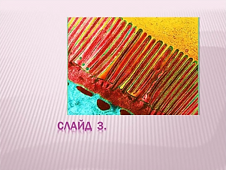 | 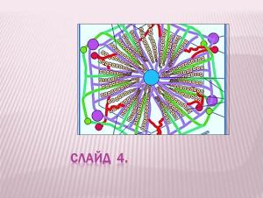 | 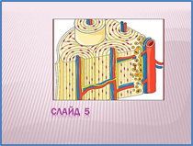 | 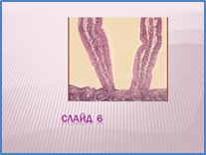
 | Почечное тельце нефрона; | Ацинус лёгкого; | Микроворсинки эпителия; | Печёночная долька; | Остеоны кости; | Кишечные ворсинки
№ | Вопросы к заданию |  | Правильные ответы
4. «Узнай меня!» | Задание 1. | 1.Он необходим в домашнем хозяйстве;  2.И невролог им пользуется;  3.Входит в состав слуховой цепи. | Молоточек среднего уха;
 | Задание 2. | 1.Соединяет берега реки;  2.В Москве носит название «Лужков…»;  3.Входит в состав ствола мозга. | Мост заднего мозга;
 | Задание 3. | 1.Бьёт из-под земли;  2.Есть такой аппарат для очистки воды;  3.Есть и у новорожденного. | Родничок в черепе новорожденного;
 | Задание 4. | 1.Входят в состав набора для варки холодца;  2.Их можно «навострить»;  3.В сердце в них вырабатывается гормон. | Ушки предсердий;
 | Задание 5. | 1.Очень медленно ползает;  2.Быстро прячется в домик;  3.Внутри содержит важные рецепторы. | Улитка внутреннего уха;
 | Задание 6. | 1.Бывает дождевой;  2.Может обитать в кишечнике человека;  3.Непременно должен быть в головном мозге. | Червь мозжечка;
 | Задание 7. | 1.В огороде без неё не обойтись;  2.Детям покупают маленькую;  3.Входит в состав скелета. | Кость лопатка;
 | Задание 8. | 1.Бывает предохранительный;  2.В организме один из них похож на головной убор священника;  3.Препятствует регургитации крови. | Сердечный клапан;
5. «Чудо – огород» | В организме человека «растут» пять луковиц.  Попробуйте их отыскать. |  | - Волосяная луковица;  - Луковица аорты;  - Обонятельная луковица;  - Луковица 12-перстной кишки;  - Луковица полового члена.

АНАТОМИЧЕСКИЙ КРОССВОРД
1.
2.
3.
4.
5.
6.
7.
8.
9.
10.
11.
12.
13.

ВОПРОСЫ: | ОТВЕТЫ
1.Отросток нейрона;  2.Дыхательный пигмент внутри эритроцита;  3.Отдел свободной верхней конечности;  4.Отдел стопы;  5.Непарный хрящ гортани;  6.Часть лёгкого;  7.Сосуд, выходящий из левого желудочка сердца;  8.Часть зуба;  9.Серозная оболочка органов брюшной полости;  10.Образования в мозговом слое почки;  11.Полость среднего мозга;  12.Линза глазного яблока  13.Выход яйцеклетки из фолликула яичника. | 1.Дендрит;  2.Гемоглобин;  3.Кисть;  4.Плюсна;  5.Надгортанник;  6.Верхушка;  7.Аорта;  8.Коронка;  9.Брюшина;  10.Пирамида;  11.Водопровод;  12.Хрусталик;  13.Овуляция.  Ключевое слово – ДЕКСТРОКАРДИЯ – зеркальное расположение сердца (большая часть сердца смещена вправо от срединной линии).

